**АДМИНИСТРАЦИЯ ВОЛЕНСКОГО СЕЛЬСКОГО ПОСЕЛЕНИЯ**

**НОВОУСМАНСКОГО МУНИЦИПАЛЬНОГО РАЙОНА**

**ВОРОНЕЖСКОЙ ОБЛАСТИ**

**П О С Т А Н О В Л Е Н И Е**

06.04.2018г. № 37

пос.Воля

**Об утверждении дизайн-проекта общественной территории, включенной в муниципальную программу «Формирование современной городской среды на территории Воленского сельского поселения Новоусманского муниципального района Воронежской области на 2018- 2022годы» на 2018 год**

В целях реализации программы «Формирование современной городской среды на территории Воленского сельского поселения на 2018-2022 годы», руководствуясь Уставом Воленского сельского поселения, постановлением администрации Воленского сельского поселения от 13.12.2017г. № 176 «Об утверждении муниципальной программы «Формирование современной городской среды на территории Воленского сельского поселения Новоусманского муниципального района Воронежской области на 2018-2022 годы», на основании протокола общественной комиссии, созданной для работы в рамках муниципальной программы «Формирование современной городской среды на территории Воленского сельского поселения на 2018-2022годы»  от 04.04.2018г., администрация  Воленского сельского поселения

**п о с т а н о в л я е т:**

1. Утвердить дизайн-проект общественной территории (сквер) п.Воля, ул.Студенческая,86а, включенной в муниципальную программу «Формирование современной городской среды на территории Воленского сельского поселения на 2018-2022годы» на 2018 год согласно приложению.

2. Настоящее постановление вступает в силу с момента его подписания и подлежит размещению на официальном сайте администрации Воленского сельского поселения в сети Интернет.

Глава Воленского сельского поселения А.Ю.Десятников

Приложение

к постановлению администрации

Воленского сельского поселения

№ 41 от 09.04.2018г.



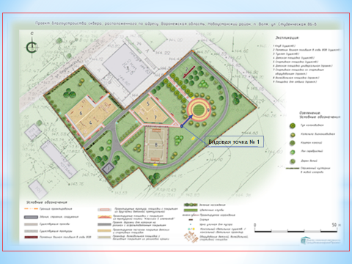

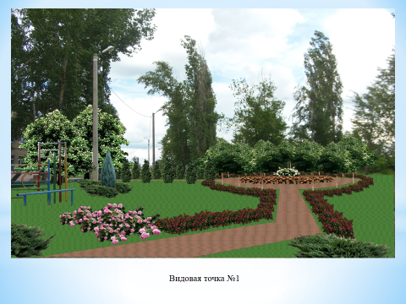

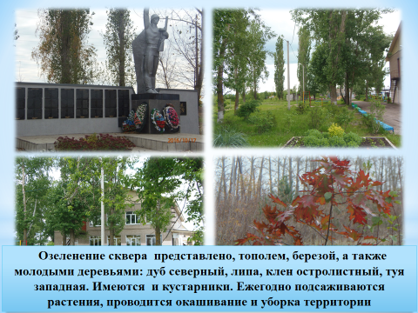

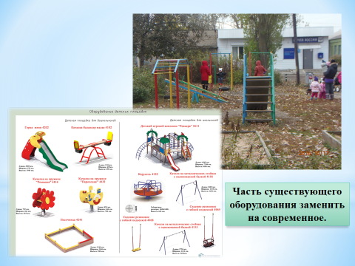

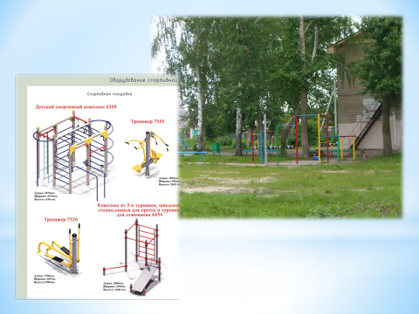

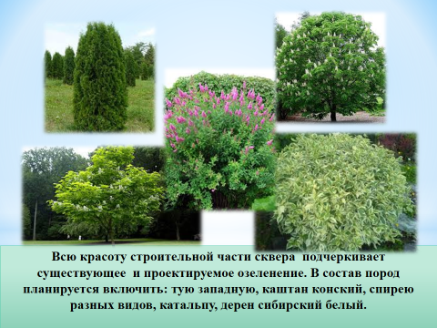

**Текстовое описание дизайн-проекта**

**«Благоустройство сквера, расположенного по адресу: Воронежская область, Новоусманский район, пос. Воля, ул. Студенческая, 86-в»**

Единственным объектом культурного воспитания является сельский Дом культуры, в котором занимаются более 300 человек. Исторически место для сквера было определено рядом с Домом культуры, где проводятся основные праздники села.

Существующий сквер, расположенный в центре жилой зоны поселка, представлен территорией в 5661 кв.м, на которой размещены: памятник воинам-односельчанам, детская, спортивная и волейбольная площадки.

Проектом сквера предусмотрено зонирование территории.

Часть существующего оборудования заменить на современное.

На спортивной площадке существующее спортивное оборудование добавить современными комплексами, тренажерами.

Для привлекательности посещения сквера, спортивную игровую площадку целесообразно оборудовать мягким покрытием, современным ограждением и дополнительным освещением.

Вокруг сквера проектом предусмотрена роликовая дорожка из асфальтобенного покрытия шириной 2 м.

Центральное место для встреч и отдыха предусмотрено аллеей, ведущей к площадке в виде круга из брусчатки, в центре которой предусмотрена красивая клумба.

Освещение сквера будет представлено восьмью бетонными опорами, на которых будет находиться 16 светильников.

По проекту предусмотрена система полива с 10-ью разборными кранами, точка подключения находится на территории сквера.

Во всех функциональных зонах предусмотрены лавочки, скамейки и урны.

Всю красоту строительной части сквера подчеркивает существующее и проектируемое озеленение. В состав пород планируется включить: тую западную, каштан конский, спирею разных видов, катальпу, дерен сибирский белый.

Улучшение эстетического состояния сквера, модернизация детского и спортивного оборудования, вовлечение молодежи в занятия спортом и формирование здорового образа жизни, создание комфортных условий для отдыха и времяпровождения жителей поселка Воля - такие практические результаты планируется достичь в ходе выполнения проекта.